  
Le site respect la DA de Kuzzle

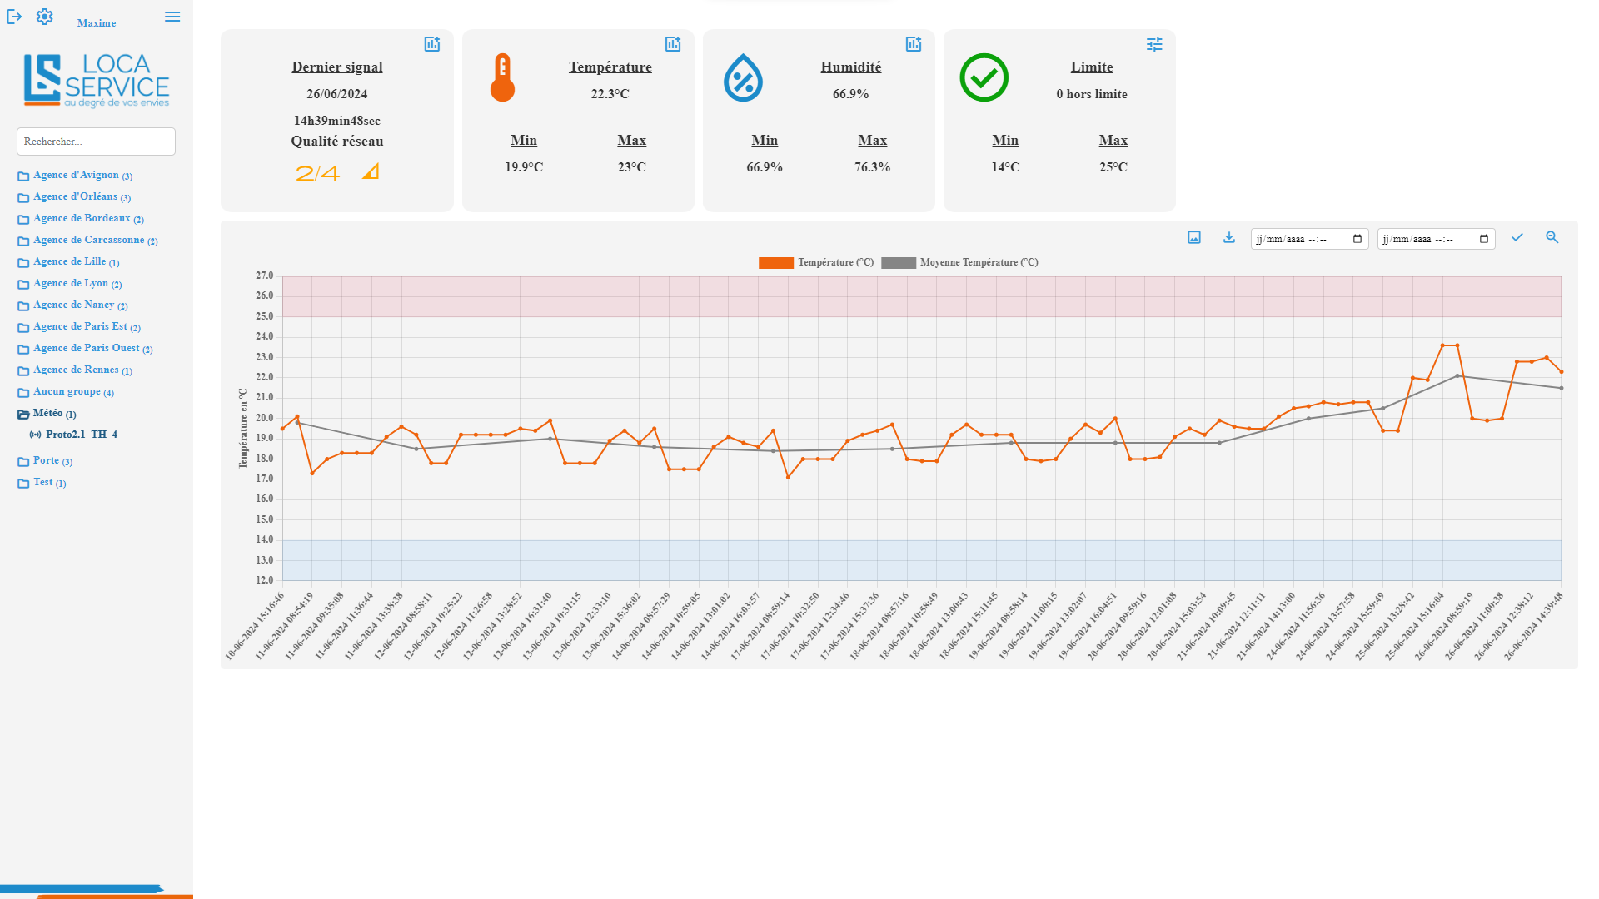Le site utilise les données des capteurs de l’entreprise